Czwartek 02.04.2020

Temat dnia: Czyje to jajko?

- Czy umiesz tak jak ja ? - zabawa z elementami równowagi. Dziecko naśladuje pokazywany ruch, na hasło :
- czy umiesz tak jak ja: stać na jednej nodze?

- czy umiesz tak jak ja: narysować stopą jajko na podłodze?

- czy umiesz tak jak ja: podnieść nogę zgiętą w kolanie i klasnąć pod nią?

- czy umiesz tak jak ja: zrobić dwa kroki w przód z zamkniętymi oczami?

- czy umiesz tak jak ja: obrócić się szybko i stanąć na jednej nodze?

- Czyje to jajko? - rozmowa na temat wielkości jajek

Pokazujemy dziecku kurze jajko oraz zadajemy pytania:

– Co to jest?

– Czy wiesz jaki ptak zniósł to jajko?

– Jakie inne ptaki, mogą także mieszkać w wiejskich gospodarstwach lub na

farmie?

Pokazujemy kolejno zdjęcia ptaków i ich jaj ( przepiórka, indyk, kaczka, gęś, struś) Zadajemy dziecku pytania , które jajko jego zdaniem jest największe i który ptak je znosi ?

Tłumaczymy dziecku, że jaja indyka i kaczki są podobnej wielkości i są nieco większe od jaja kurzego, ale mniejsze od jaja gęsi, natomiast największe są jaja strusia.

Poniżej załączam zdjęcia:

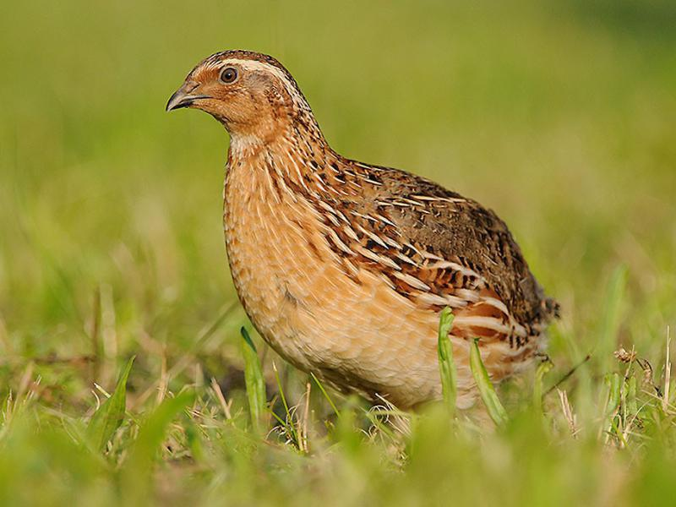
PRZEPIÓRKA

JAJA PRZEPIÓRKI
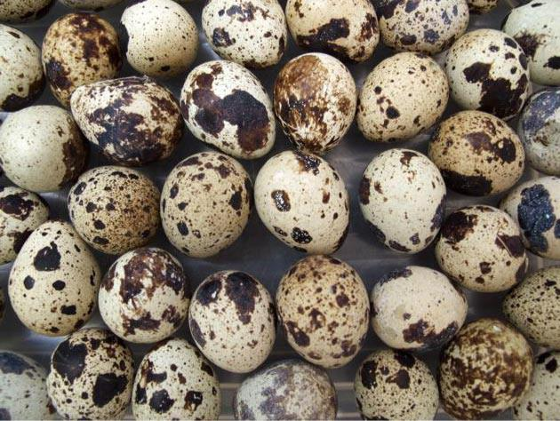

INDYK

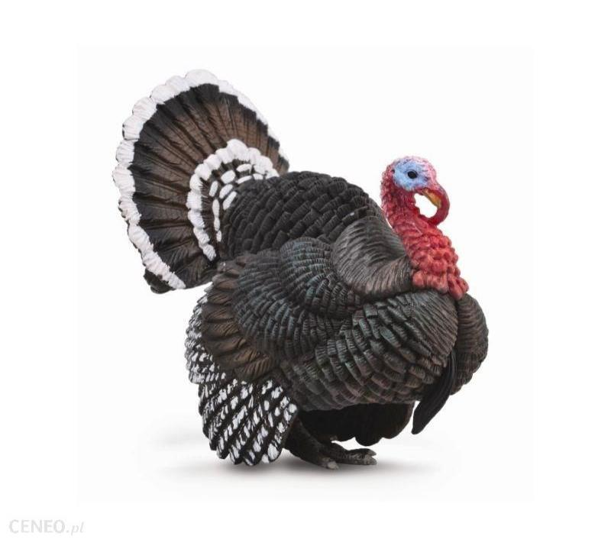

JAJA INDYKA
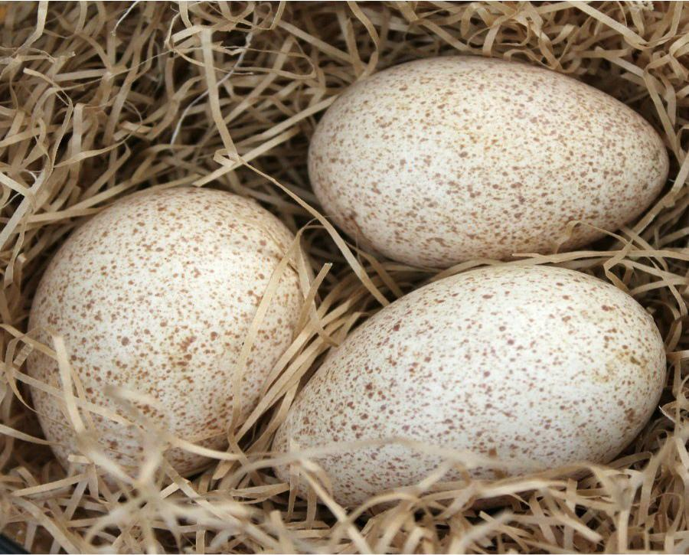

KACZKA

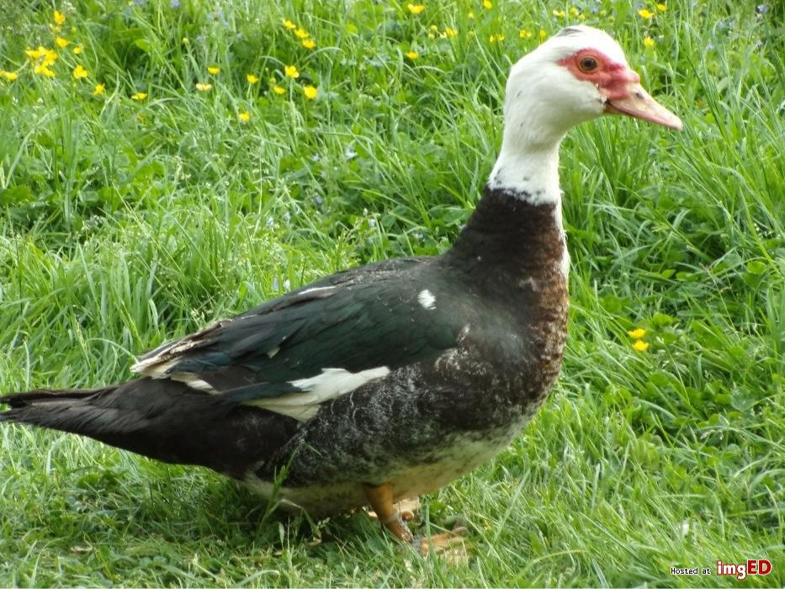

JAJA KACZKI
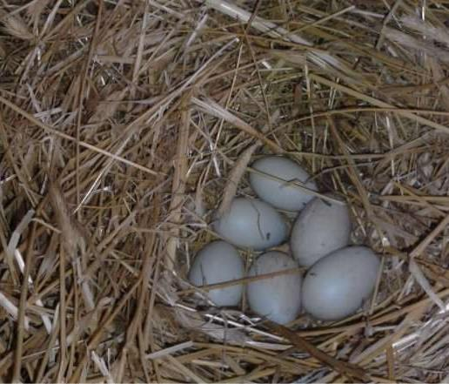

GĘŚ

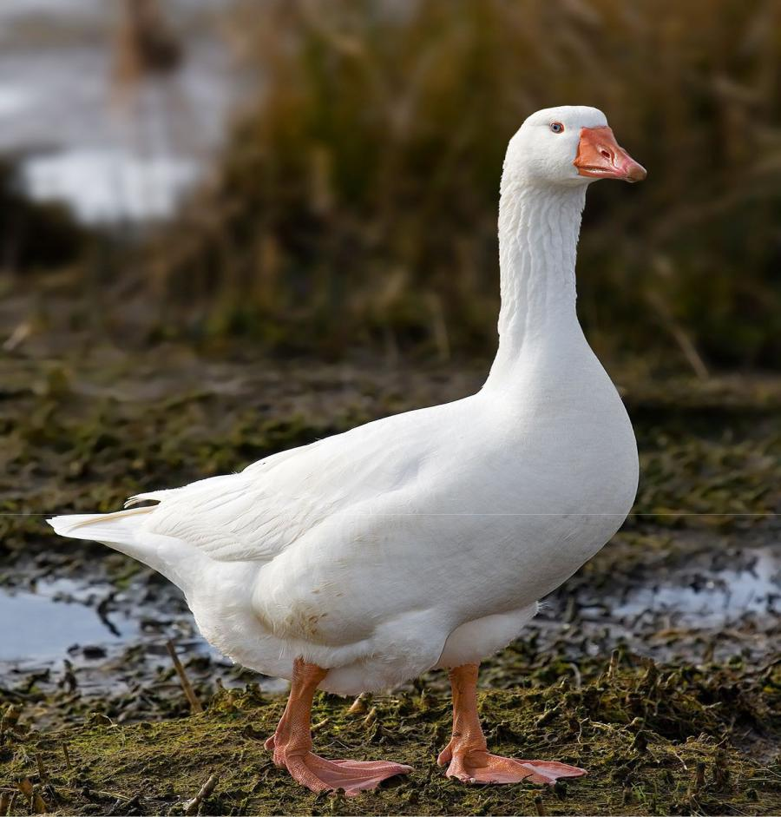

JAJA GĘSI
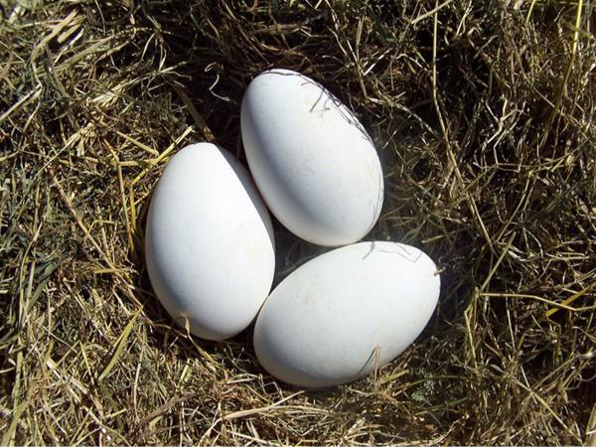

STUŚ
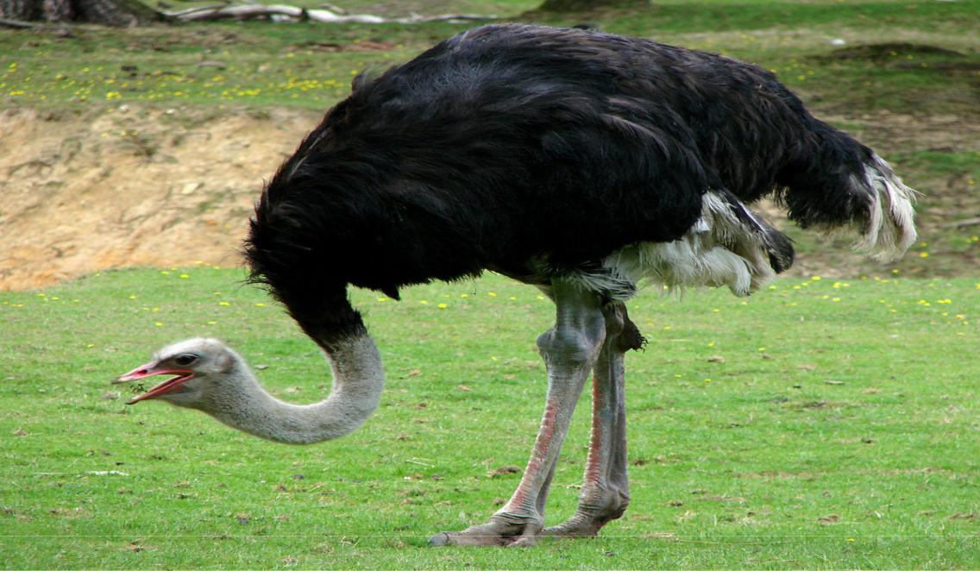

JAJA STRUSIA
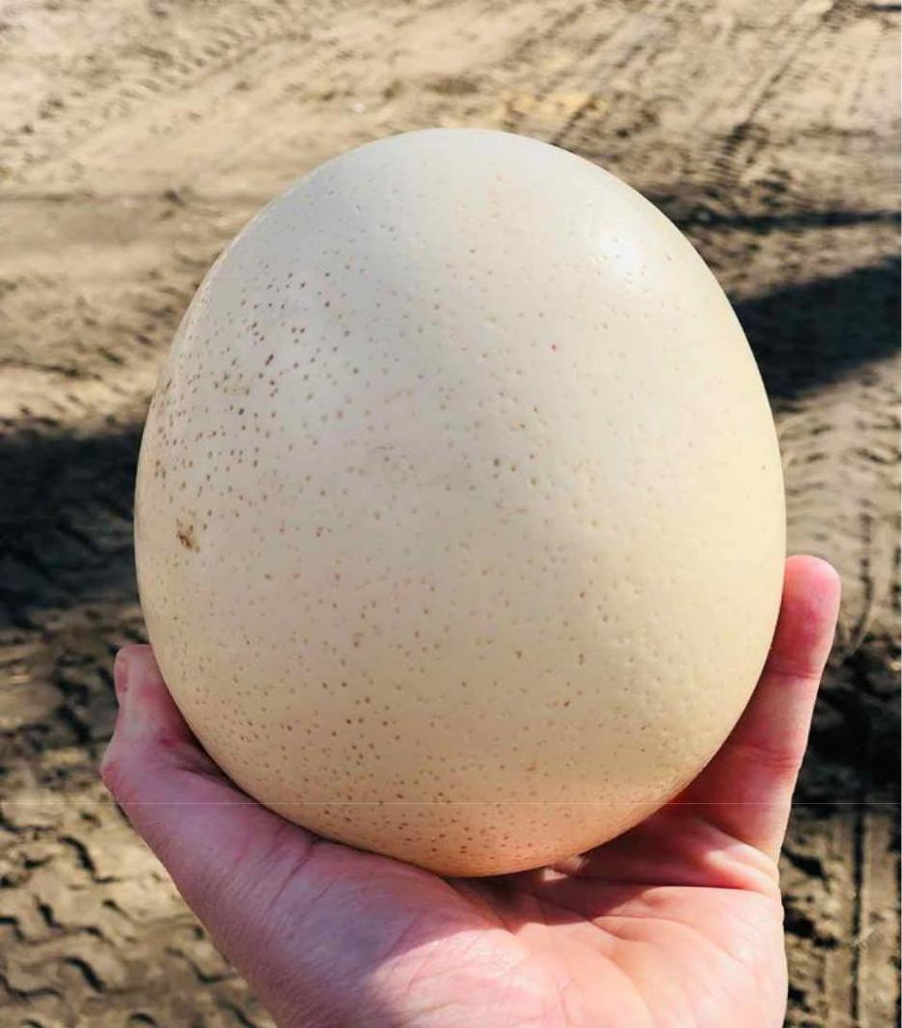

3 ) Zróbmy pastę- wspólne wykonanie pasty jajecznej.

Myjemy dokładnie rączki recytując rymowankę:

Nasze ręce są dziś brudne.

Są na nich jakieś plamy trudne.

Woda po nich pięknie spływa.

Brzydkie plamy zmywa.

Siadamy z dzieckiem przy stoliczku. Dziecko dostaje ugotowane na twardo i obrane jajko, które rozgniata widelcem na talerzu i zsuwa widelcem do dużej miski. Dodajemy wraz z dzieckiem do przygotowanych jajek majonez i dokładnie mieszamy składniki by powstała nam jednolita masa. Tak przygotowaną pastą smarujemy chlebek i zjadamy wszystko :) Po zjedzeniu sprzątamy wraz z dzieckiem po posiłku i przecieramy stoliczek.

- Kształtowanie codziennych nawyków higienicznych.

- Jajko- masaż relaksacyjny:

Czytamy dziecku wierszyk jednocześnie mówiąc i pokazując, jakie ruchy będzie wykonywać na naszych plecach:

A to co? A to co?

Jajko drogą szło.

Napotkało „patelnię”.

I udaje jajecznicę.

Dziecko stuka palcami od dołu pleców ku górze.

Na czubku głowy robi okrężny ruch dłonią.

Wykonują ruch gładzący od czubka głowy ku dołowi.

- Przypomnienie piosenki „ Stary Donald farmę miał” https://www.youtube.com/watch?v=yit7PlRN7Yg&fbclid=IwAR3ZJ-okSUJc-3ExRc5WhYsgqFQrlLpMNqGrkH9L61SXR5iwErVl6zo2ns8

